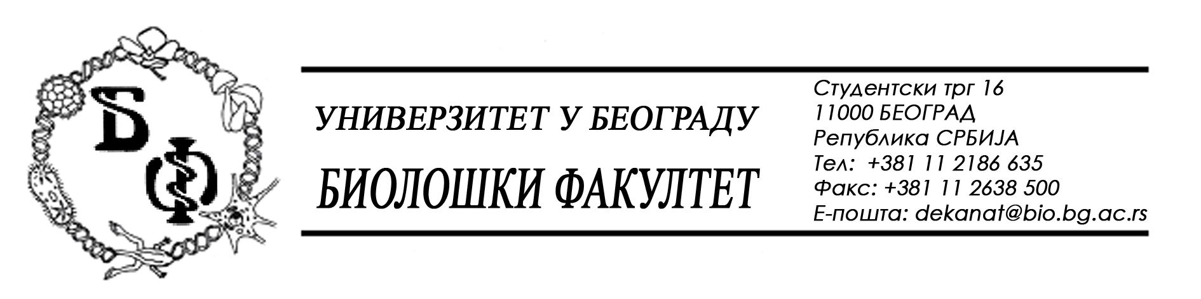

19 / 164 – 11.07.2014.

ПРЕДМЕТ:

ОБАВЕШТЕЊЕ (2) О ПРОДУЖЕЊУ РОКА ЗА ДОСТАВЉАЊЕ ПОНУДА

У складу са изменом Конкурсне документације бр. 19 / 130 од 26.06.2014., заведеном под бројем 19 / 163 од 11.07.2014., а сходнo чл. 63 ст. 5 Закона о јавним набавкама, рок за достављање понуда за добра – канцеларијски материјал се продужава од 15.07.2014. у 11,00 h нa 16.07.2014. у 11,00 h, што значи да ће се благовременом сматрати понуда која је примљена од стране наручиоца до 16.07.2014. у 11,00 h а јавно отварање понуда ће се одржати 16.07.2014. у 11,15 h.

Декан Факултета

Проф. Др Јелена Кнежевић-Вукчевић

